Министерство образования Республики Беларусь

Учреждение образования
«Белорусский государственный университет
информатики и радиоэлектроники»

ФАКУЛЬТЕТ ИНФОРМАЦИОННЫХ ТЕХНОЛОГИЙ И УПРАВЛЕНИЯ

Кафедра интеллектуальных информационных технологий

Отчет

По дисциплине: Аппаратное обеспечение интеллектуальных систем

Выполнил: Евик А.Н., гр. 421702

Проверил: Захаров В.В.

Минск 2026
Лабораторная работа № 3
Минимизация логических функций
Цель: повторение и закрепление материала по минимизации функций, освоение навыков по использованию различных методов минимизации.
Вариант 10

Заданная функция: 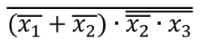
Алгорим:
- Построение таблицы истинности
Программа позволяет построить таблицу истинности, используя стороннюю библиотеку:
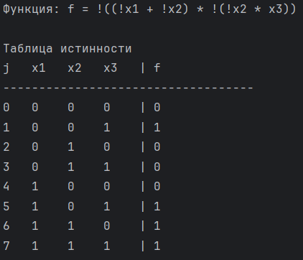
- Построение СКНФ и СДНФ
Программа строит совершенные конъюнктивную и дизъюнктивную нормальные формы, используя таблицу истинности:
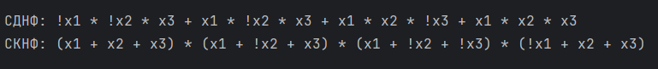
- Применение расчетного метода минимизации
3.1. Правило склеивания
Первым этапом расчетного метода минимизации является применение правила склеивания -> переход к сокращенной форме функции:
(для СДНФ)
(для СКНФ)
3.2. Проверка на наличие лишних импликант
Путем проверки всех импликант и значений переменных для каждой импликанты можно установить, какие являются лишними. Импликанта является лишней, если при подстановке значений ее переменных в исходное выражение без исследуемой импликанты результат не будет зависеть от какой-либо переменной:
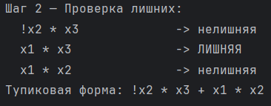
(для СДНФ)
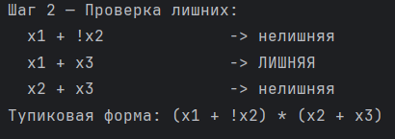
(для СКНФ)
В данном случае для СДНФ лишней является импликанта, потому что при подстановке ее значений в исходную функцию получится: !x2 * 1 + x2 * 1 = !x2 + x2 =1
То есть значение функции не зависит ни от одной переменной => импликанта лишняя.
Результатом минимизации функции расчетным методом будет тупиковая форма - сокращенная форма без лишних импликант.
- Применение расчетно-табличного метода (метода Квайна-Мак-Класски)
Применение данного метода заключается в построении специальной таблицы, в которой выписываются все конституенты как столбцы и импликанты как строки, после чего выводятся лишние импликанты, не влияющие на значение истинности:
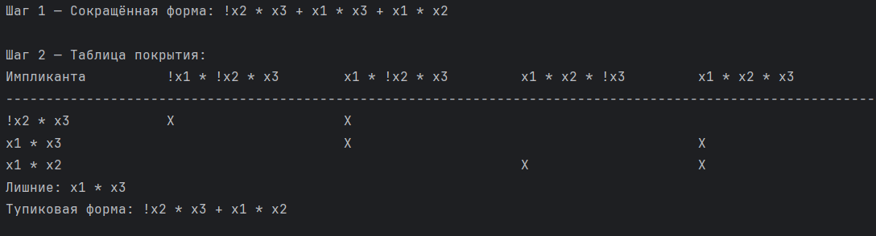
(для СДНФ)
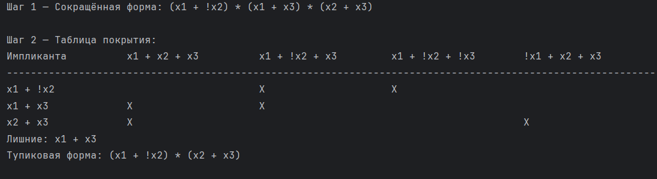
(для СКНФ)
Выявление лишних импликант производится путем анализа таблицы. Импликанты являются лишними, если они покрывают уже покрытые столбцы таблицы. Результатом будет также являться тупиковая форма - сокращенная форма без лишних импликант.
- Применение табличного метода
Данный метод заключается в построении таблицы Карно и группировки конституент нуля(для СКНФ) и единицы(для СДНФ):
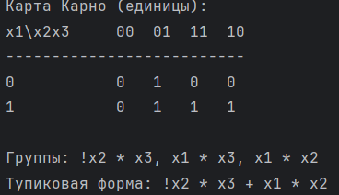
(для СДНФ)
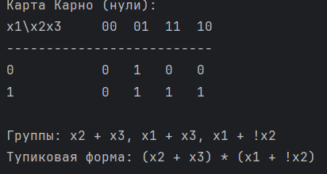
(для СКНФ)
После построения таблиц и группировки чисел определяются нелишние импликанты путем проверки сохранения значения переменной в данной импликанте. Если значение переменной меняется, то данная переменная отбрасывается. В результате получится тупиковая форма, которая и будет являться результатом минимизации данной функции.
Вывод: Минимизация логических функций - это преобразование логической функции с целью уменьшения числа термов и переменных в каждом терме, что позволяет сократить количество логических элементов при аппаратной реализации. Минимизация выполняется в два этапа: переход от совершенной формы к сокращенной (склеивание) и переход от сокращенной формы к тупиковой (удаление лишних импликант). Тупиковая форма - форма функции, в которой удалены все лишние импликанты, то есть каждая импликанта покрывает хотя бы одну конституенту, не покрытую никакой другой импликантой.
Расчетный метод - склеивание выполняется вручную, лишние импликанты определяются путем подстановки значений переменных. Преимущества: прост для понимания, не требует построения дополнительных таблиц. Недостатки: при большом числе переменных легко допустить ошибку, процесс трудоемкий.
Метод Квайна-Мак-Класки - первый этап (склеивание) идентичен расчётному, второй этап выполняется через таблицу покрытия, где по строкам расположены импликанты, по столбцам - конституенты, а на пересечении ставится X если импликанта покрывает конституенту. Столбец с единственным X указывает на обязательную импликанту. Преимущества: наглядно видно какие импликанты обязательны, легко автоматизируется. Недостатки: таблица покрытия быстро растет с увеличением числа переменных и конституент.
Табличный метод - функция записывается в специальную таблицу, столбцы и строки которой упорядочены по коду Грея. Для СДНФ группируются единицы, для СКНФ - нули. Соседние клетки объединяются в прямоугольники размером 2, 4, 8 клеток. Переменная входит в импликанту, если она не меняется внутри группы, иначе - выпадает. Код Грея используется для того, чтобы любые две соседние клетки отличались ровно в одной переменной, что соответствует условию склеивания. Преимущества - минимизация выполняется визуально без вычислений, результат получается сразу. Недостатки - применим только для небольшого числа переменных, при большем числе карта становится слишком громоздкой.

